KSKSKSKS  KSKSKSK  KSKSKS  KSKSK  KSKS  KSK  KS |  | KS X 3209
모바일 웹 최적화를 위한 종속형 시트(CSS) 선택자 네이밍 규칙
KS X 3209：2010
(2020 확인)
방 송 통 신 표 준 심 의 회
2010년 9월 17일 제정

심 의 : 정보기술 기술심의회

 |  | 성명 |  | 근 무 처 |  | 직위
(회 장) |  | 이덕희 |  | 포스코아이시티 |  | 부장
(위 원) |  | 김광훈 |  | 경기대학교 |  | 교수
 |  | 김도연 |  | 시도우 |  | 대표
 |  | 김형준 |  | 한국전자통신연구원 |  | 본부장
 |  | 박기식 |  | 인본정책연구원 |  | 원장
 |  | 박승민 |  | 한국전자통신연구원 |  | 책임
 |  | 이강찬 |  | 한국전자통신연구원 |  | 실장
 |  | 장병준 |  | 국민대학교 |  | 교수
 |  | 정광수 |  | 광운대학교 |  | 교수
 |  | 정상권 |  | 조이펀 |  | 대표
(간 사) |  | 김영문 |  | 과학기술정보통신부 국립전파연구원 |  | 과장

원안작성협력 : 한국정보통신기술협회

 |  | 성명 |  | 근 무 처 |  | 직위
(연구책임자)
(연구참여자)
(간 사)

표준열람 : 국립전파연구원(http://www.rra.go.kr)
━━━━━━━━━━━━━━━━━━━━━━━━━━━━━━━━━━━━━━━━
제 정 자：방송통신표준심의회 위원장 담당부처：과학기술정보통신부 국립전파연구원 제 정：2010년 9월 17일
심 의：방송통신표준심의회 정보기술 기술심의회
원안작성협력：한국정보통신기술협회
━━━━━━━━━━━━━━━━━━━━━━━━━━━━━━━━━━━━━━━━
이 표준에 대한 의견 또는 질문은 국립전파연구원 웹사이트를 이용하여 주십시오.

이 표준은 방송통신표준화지침 제18조의 규정에 따라 매 5년마다 방송통신표준심의회에서
심의되어 확인, 개정 또는 폐지됩니다

목 차

머 리 말 4
1 적용범위 5
2 인용규격 5
3 고려사항 5
3.1 HTML 전제 조건 5
3.2 ID/CLASS 네이밍 고려사항 5
4 네이밍 규칙 일반 지침 6
5 ID 네이밍 규칙 6
5.1 ID 네이밍 규칙 사례 1 7
5.2 ID 네이밍 규칙 사례 2 7
6 클래스(CLASS) 네이밍 규칙 8

머 리 말

웹 콘텐츠에 대하여 의미론적 마크업(Markup)과 표준화된 ID/CLASS를 부여하면 다양한 장치를 고려할 수 있게 되며, 코딩 규칙을 일원화하여 하이퍼텍스트 생성 언어( HTML) 코드 및 콘텐츠를 쉽게 이해할 수 있다.
모바일 브라우징 도구는 HTML 마크업 및 ID/CLASS정보를 이용하여 변환된 HTML을 출력할 때 그 순서를 재배치(Ordering)하거나, 폴딩(Folding) 기능을 부여할 수 있다. 또한, HTML 코드를 유지보수 할 때 원하는 코드를 직관적으로 찾을 수 있다.
본 표준은 모든 모바일 환경의 웹 응용 및 서비스 개발에 적용할 수 있다. 본 표준을 통해 모바일 환경의 표준 기반 웹 응용 활성화와 이를 통한 관련 산업 활성화를 기대할 수 있을 것이다.
방송통신표준

KS X 3209: 2010
(2020 확인)

모바일 웹 최적화를 위한 종속형 시트(CSS) 선택자 네이밍 규칙

CSS naming rule 1.0 for mobile web optimization

적용범위

본 표준은 모바일 환경에서 기존 웹 페이지의 HTML 소스를 별도의 재가공 없이 변환할 수 있으며, 장치 간의 렌더링(Rendering) 차이를 극복할 수 있는 종속형 시트(CSS: Cascading Style sheet) 네이밍(Naming) 규칙에 대해 규정한다. 본 표준은 사용자 에이전트(UA) 혹은 서버 프락시 기반의 트랜스코더(Transcoder)에 렌더링(Rendering)과 관련된 사전 정보를 제공하여 웹 콘텐츠를 원할하게 전달하게 하기 위하여 종속형 시트(CSS:Cascading Style Sheet)네이밍 규칙에 대해 규정하고 있다.

인용규격

해당사항 없음

고려사항

HTML 전제 조건

- Heading 태그(h1 ~ h6)를 문법과 의미에 맞게 사용하여야 한다.
- Heading 태그는 표준화된 ID/CLASS를 지원하여 콘텐츠의 소제목을 표시한다.
- 순차적인 단계를 뛰어넘는 heading은 지양한다.

ID/CLASS 네이밍 고려사항

- 하이퍼텍스트 생성 언어 마크업(Markup)을 ID를 대체할 만한 접근 수단으로 활용 할 수 있다면, HTML 마크업을 적극 활용한다.
- 표준화된 ID/CLASS 네이밍은 본래의 목적 이외의 다른 용도로 사용되어서는 안 된다.
- HTML은 의미론적으로 적합하게 마크업 하고, ID/CLASS는 모두 의미에 적절하게 네이밍 되어야 한다.

네이밍 규칙 일반 지침

- 표준화된 ID는 유일성(Uniqueness)을 지녀야 한다.
- 표준화된 클래스(Class)는 유일성을 지니지 않아도 되나, 의미론적(Semantic) 적합성을 지녀야 한다.
- 영문 소문자로만 구성하며, 기타 언어와 숫자 및 특수문자를 사용할 수 없다.
- 언더바(_)와 하이픈(-)을 사용할 수 없다.
- 의미에 적합하고 직관적인 하나의 단어를 선택하여야 한다.
- 이 규칙은 현재의 네이밍 표준화 가이드에만 제한적으로 적용되며, 여기서 명시하지 않은 하위 콘텐츠 네이밍은 기존 관행에 따른다.

ID 네이밍 규칙

- #wrap
페이지(#header, #container, #footer) 전체를 지정한다.
- #header
로고를 포함한 상단 영역(보통 #menu)를 지정한다.
- #container
#header와 #footer를 제외한 본문 전체를 지정한다.
- #footer
<address>를 포함한 하단의 보조 내비게이션 영역을 지정한다.
- #gnb
최상위 공통 내비게이션(Global Navigation Bar)를 지정한다. 보통 수평(bar) 형태로 표현되며, #header에 종속된다. 수직으로 표현되는 경우는 거의 드물지만, 그러한 경우 #header에 종속되지 않을 수도 있다.
- #menu
현재 서비스의 주요(major) 내비게이션을 지정한다. 보통 수평(bar) 형태로 표현되며, #header에 종속된다. 수직으로 표현되는 경우는 거의 드물지만, 그러한 경우 #header에 종속되지 않을 수도 있다.
- #search
현재 페이지의 주요 검색 영역을 지정한다.

ID 네이밍 규칙 사례 1

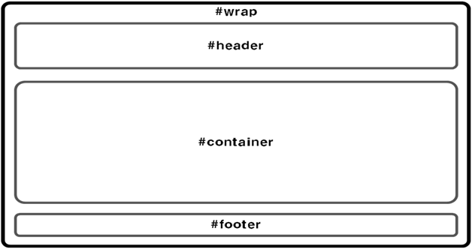

ID 네이밍 규칙 사례 2

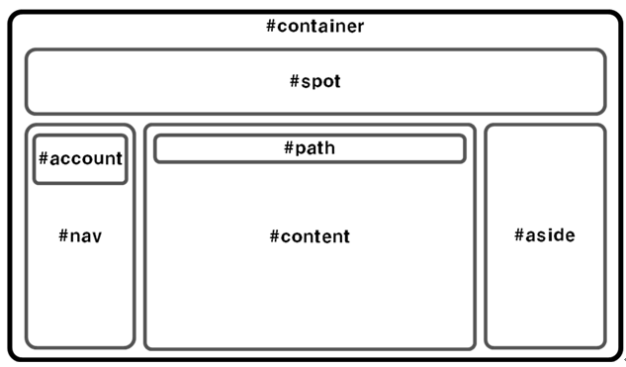

클래스(CLASS) 네이밍 규칙

- nav
내비게이션 요소를 지정한다. #nav 형태의 지역 내비게이션 보다 중요도가 떨어지는 모든 형태의 내비게이션 요소에 .nav 클래스를 지정한다.
- section
콘텐츠를 분할하거나 그룹핑(Grouping)한다. 보통 #content에 종속시킨 후 heading 태그(h1~ h6)와 함께 사용하는 것을 권장한다..
- article
기사 또는 포스트와 같이 기술된 콘텐츠를 지정한다.

KS X 3209:2010
KSKSKS
KSKSK
KSKS
KSK
KS
KSK
KSKS
KSKSK
KSKSKS

CSS naming rule 1.0 for mobile web optimization
ICS

